TP phpMyAdmin

Gestion emprunts bibliothèque (Bac TIC 2010)
Soit la base de données intitulée gestion_emprunts :
TypeLivre(numTypeLiv, typeLiv)
Livre(numLiv, numTypeLiv#, titreLiv, nbrExLiv)
Abonne(numAb, nomAb, prenomAb, classeAb)
Emprunt(numAb#, numLiv#, dateEmp)
Le tableau ci-dessous indique les noms et les types des champs de chaque table.
Champ | Description | Type / Taille | Oblig. | Valeur par défaut | Valeurs autorisés
numTypeLiv | Numéro type livre | Entier Auto incrémenté
typeLiv | Type du livre | Chaîne(65) | X
numLiv | Numéro du livre | Chaîne(5)
titreLiv | Titre du livre | Chaîne(255) | X
nbrExLiv | Nombre d’exemplaires | Entier | X | 1 | ≥ 0
numAb | Numéro de l’abonné | Entier Auto incrémenté
nomAb | Nom de l’abonné | Chaîne(65) | X
prenomAb | Prénom de l’abonné | Chaîne(65) | X
classeAb | Classe de l’abonné | Chaîne(8) | X
dateEmp | Date d’emprunt du livre | Date | X | Date Système
- Créer les tables et les relations de cette base de données.
- Insérer les livres suivants dans la table Livre :
  numTypeLiv | typeLiv
  1 | Algorithmique
  2 | Base de données
  3 | Multimédia
  4 | Roman
  numLiv | numTypeLiv | titreLiv | nbrExLiv
  A0001 | 1 | Les algorithmes pour les Nuls | 15
  B0003 | 2 | Les bases de données NoSQL | 3
  B0004 | 2 | SQL (3° edition) | 2
  M0001 | 3 | Photo Numérique pour les Nuls | 1
  M0002 | 3 | La communication par l'image | 2
- Insérer les abonnés et leurs emprunts suivants dans les tables Abonne et Emprunt :
  numAb | nomAb | prenomAb | classeAb
  1 | Alaya | Ibtissem | 4SI
  2 | Barhoumi | Mohamed | 3SC2
  3 | Dhouibi | Malek | 2TI1
  4 | Nouir | Afef | 3SC2
  numAb | numLiv | dateEmp
  1 | A0001 | 2023-07-08
  3 | B0003 | 2023-07-11
  2 | A0001 | 2023-07-12
  2 | M0002 | 2023-07-14
  1 | A0001 | 2023-07-15

- Écrire les requêtes SQL suivantes :
  - Afficher la liste des livres (NumLiv, typeLiv, titreLiv).
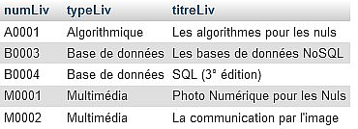
  - Afficher la liste des livres d’algorithmique ou de base de données (numLiv, typeLiv, titreLiv).
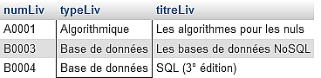
  - Afficher les livres ayant le nombre d’exemplaires maximal (numLiv, titreLiv, nbrExLiv).
  - Afficher la liste des abonnés qui n’ont emprunté aucun livre (numAb, nomAb, prenomAb).
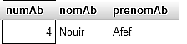
  - Afficher le nombre d’emprunts du livre "A0001".
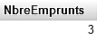
  - Afficher les noms des abonnés ainsi que les titres qu’ils ont emprunté par ordre croissant du nombre de leurs numéros abonné (nomAb, prenomAb, titreLiv, dateEmp).
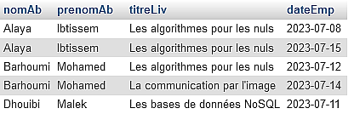
  - Afficher le nombre de livres de chaque type par ordre décroissant du nombre de livres et ordre alphabétique du type (typeLiv, NbreLivres).
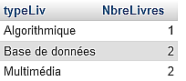

  - Afficher le nombre d’emprunts de chaque abonné par ordre décroissant du nombre d’emprunts (numAb, NbreEmprunts).
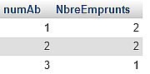
  - Afficher le nom des abonnés qui ont réalisé deux emprunts.
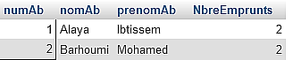
  - Afficher le nombre d’exemplaires de livres pour chaque type de livre (typeLiv, NbreExemplaires).
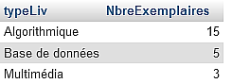

Correction
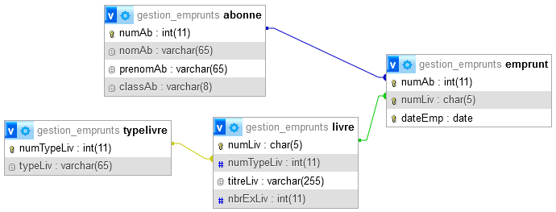
1)
SELECT numLiv, typeLiv, titreLiv
FROM typelivre AS tl, livre AS l
WHERE tl.numTypeLiv = l.numTypeLiv;
2)
SELECT numLiv, typeLiv, titreLiv
FROM typelivre AS tl, livre AS l
WHERE tl.numTypeLiv = l.numTypeLiv AND
typeLiv IN ('Algorithmique', 'Base de données');
3)
SELECT *
FROM livre
WHERE nbrExLiv = (SELECT MAX(nbrExLiv) FROM livre);
4)
SELECT numAb, nomAb, prenomAb
FROM Abonne
WHERE numAb NOT IN (SELECT DISTINCT numAb FROM Emprunt);
5)
SELECT COUNT(*) AS NbreEmprunts
FROM Emprunt
WHERE numLiv = 'A0001';
6)
SELECT nomAb, prenomAb, titreLiv, dateEmp
FROM emprunt AS e, abonne AS a, livre AS l
WHERE e.numLiv = l.numLiv AND
e.numAb = a.numAb
ORDER BY a.numAb;

7)
SELECT typeLiv, COUNT(*) AS NbreLivres
FROM typelivre AS tl, livre AS l
WHERE tl.numTypeLiv = l.numTypeLiv
GROUP BY typeLiv;
8)
SELECT numAb, COUNT(*) AS NbreEmprunts
FROM emprunt
GROUP BY numAb
ORDER BY NbreEmprunts DESC;
9)
SELECT a.numAb, nomAb, prenomAb, COUNT(*) AS NbreEmprunts
FROM emprunt AS e, abonne AS a
WHERE e.numAb = a.numAb
GROUP BY a.numAb
HAVING NbreEmprunts = 2;
10)
SELECT typeLiv, SUM(nbrExLiv) AS NbreExemplaire
FROM typelivre AS tl, livre AS l
WHERE tl.numTypeLiv = l.numTypeLiv
GROUP BY typeLiv;

